Объединение «Розовый слон» реализует программу
«Ступени творчества».
Учимся вместе творить, рисовать, фантазировать.
Приглашаются дети 7-11 лет.
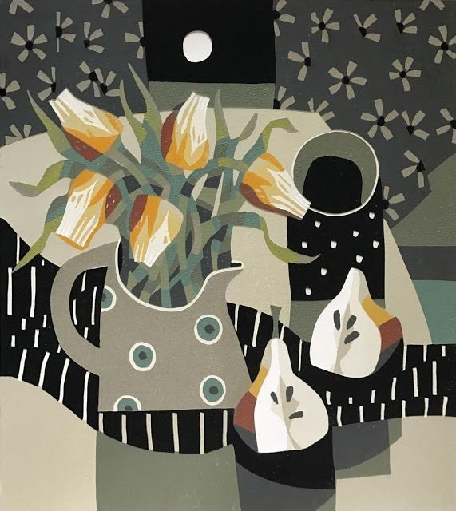

Педагог: Макшанцева Софья Александровна
Занятия начинаются 1 сентября 2020г.
ЗАПИСЬ по адресу: ул. Козловская,10 ежедневно с 8.00 до 20.00

